实验2 熟悉常用的HDFS操作

学号 | 2022313065 | 姓名 | 周龑翔 | 专业年级 | 22数据

【实验目的】
1、理解HDFS在Hadoop体系结构中的角色。
2、熟练使用HDFS操作常用的Shell命令。
3、熟悉HDFS操作用的Java API。
【实验内容】
1、使用HDFS Shell命令完成以下操作：
（1）在HDFS中创建“/XXX/output/”文件夹并在子目录output中创建子目录output1和output2。
（2）在本地创建demo.txt文件并添加内容：“蒹葭苍苍，白露为霜。所谓伊人，在水一方。溯洄从之，道阻且长。溯游从之，宛在水中央。”将demo.txt上传至HDFS的/XXX/output/output1目录下。
（3）将output1中的demo.txt复制到output2中，并重命名为：demoNew.txt。
（4）递归显示目录/XXX及其子目录的信息。
（5）查看目录/output1中文件demo.txt的内容。
（6）将HDFS中目录/output2中的文件demoNew.txt下载到本地/XXX/local目录。
（7）删除HDFS的/XXX/output/目录。
2、使用HDFS提供的Java API完成以上操作。
3、通过Shell脚本定时采集数据到HDFS，包括：
（1）编写Shell脚本实现上传Hadoop日志文件到HDFS。
（2）通过Linux提供的定时任务工具Crontab，实现每天凌晨12点将Hadoop的日志文件上传到HDFS。
【实验要求】
请参照教材按以上实验内容完成相关实验，将实验代码及实验结果（实验结果截屏）粘贴在下方，注意标清题号！（XXX均需替换成个人学号！）并分析在实验过程中遇到的问题及解决方案。
1.HDFS Shell命令
（1）
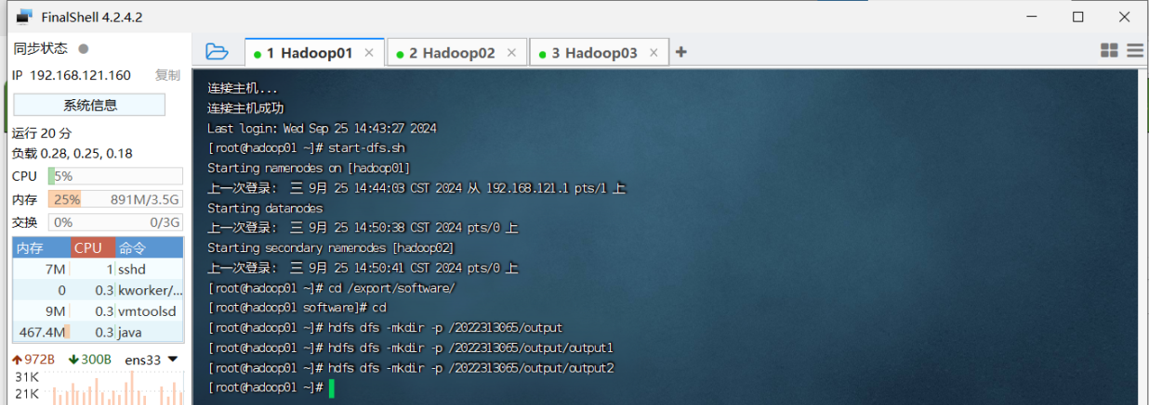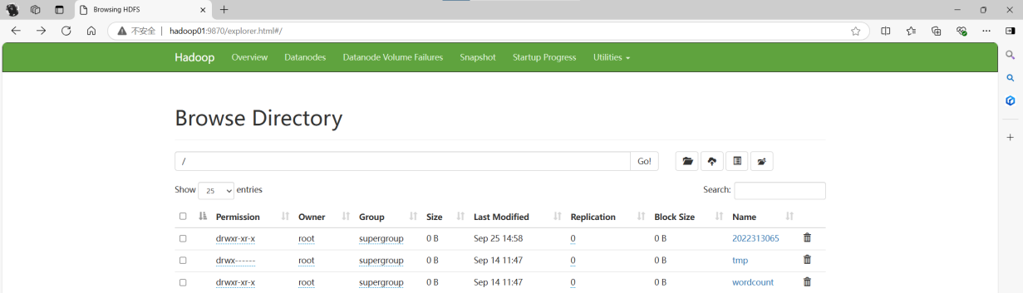
（2）
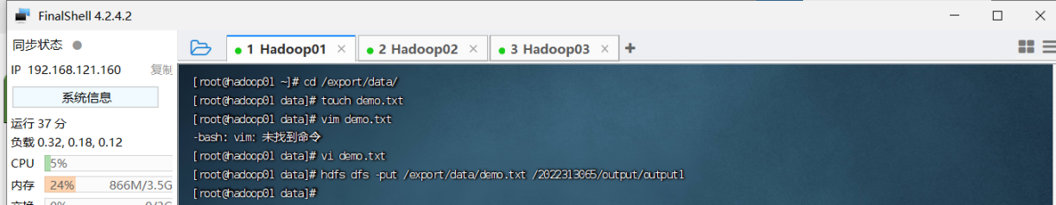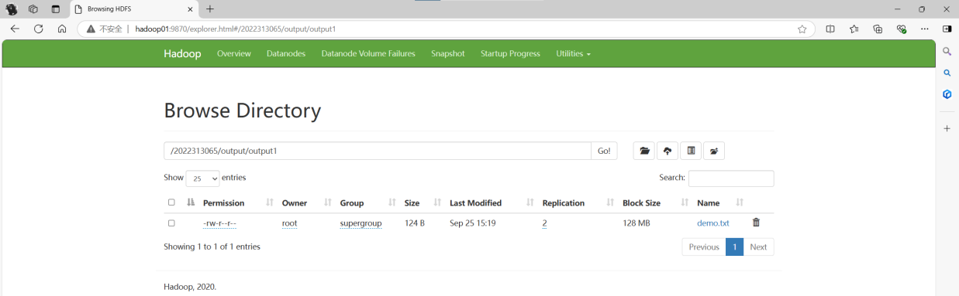
- （4）（5）
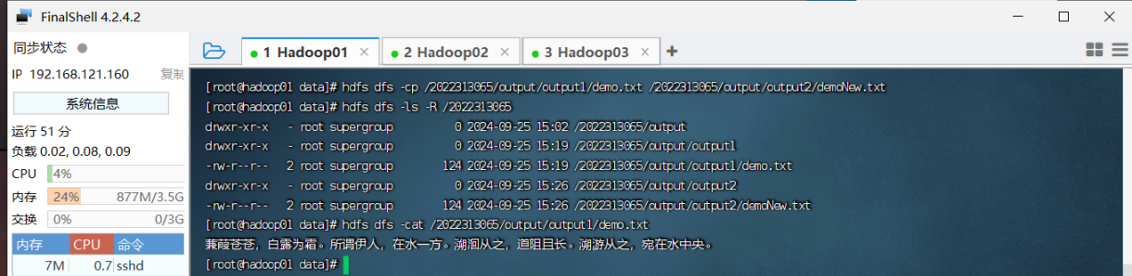
（6）
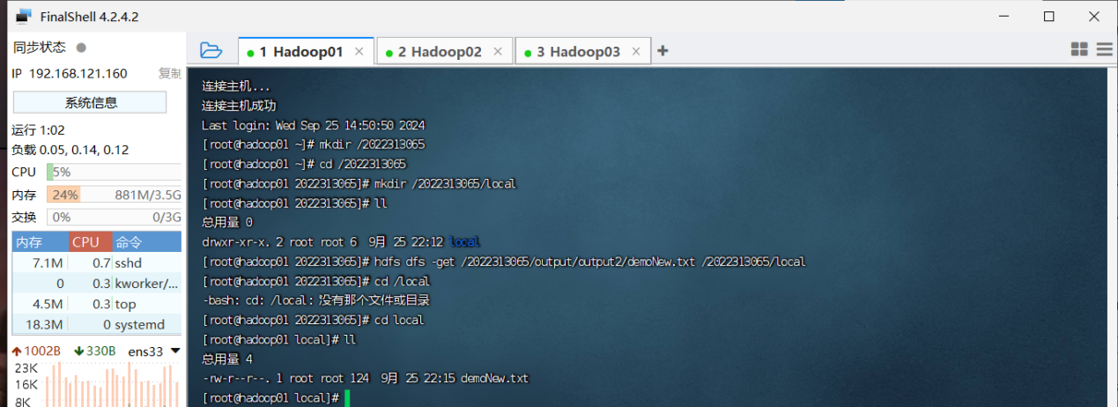
（7）
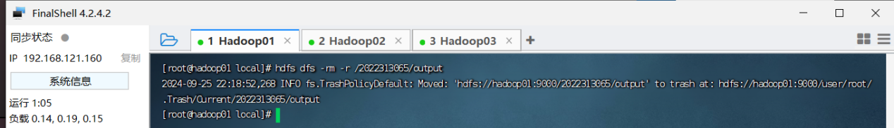

2.Java API
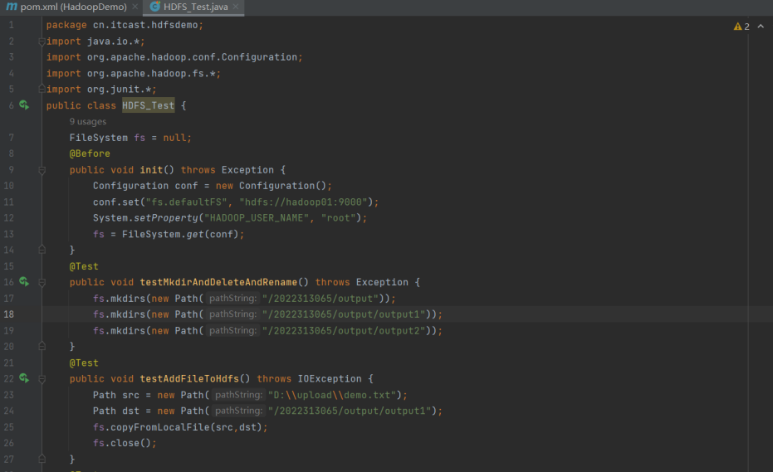
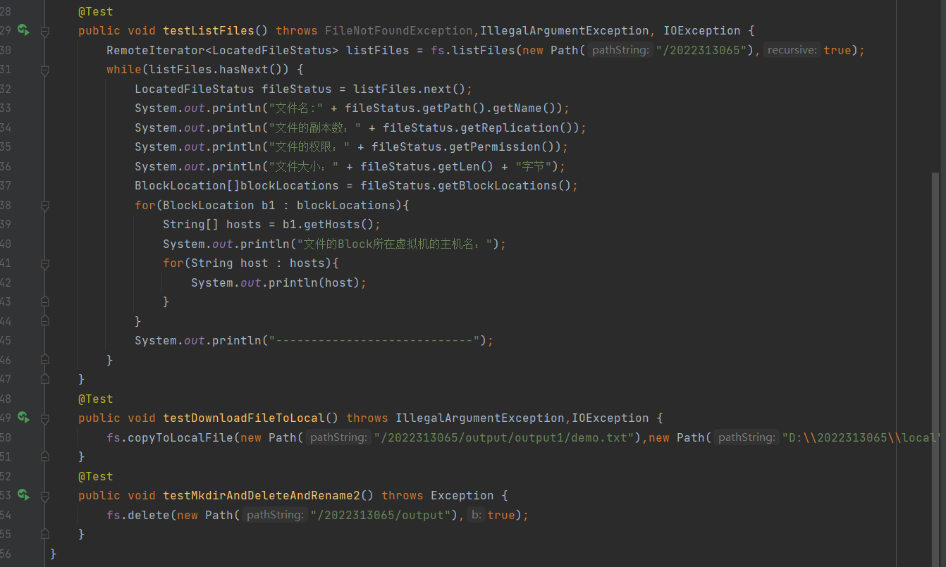
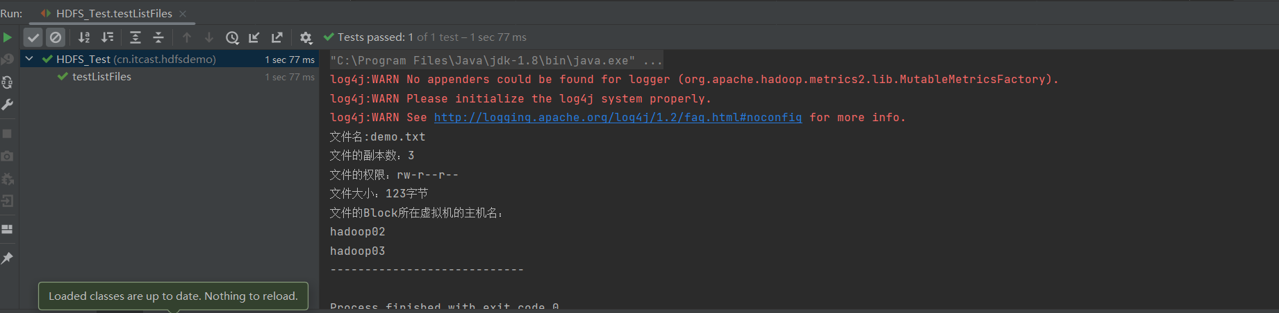

3.Shell脚本
（1）
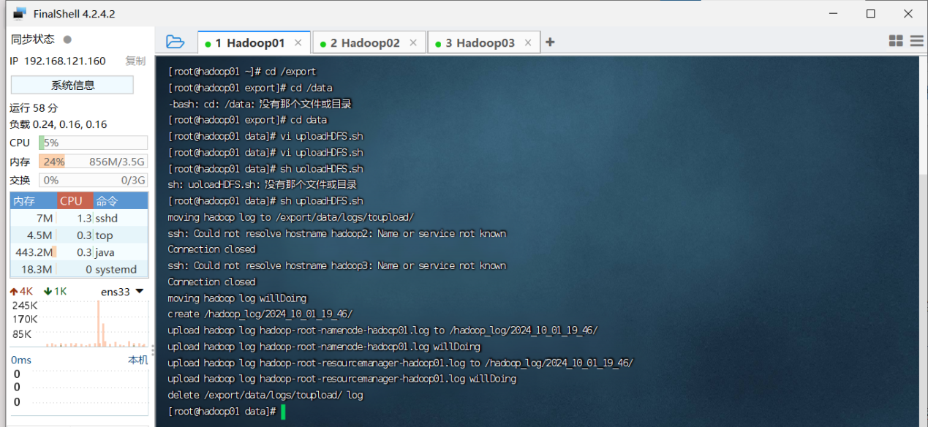
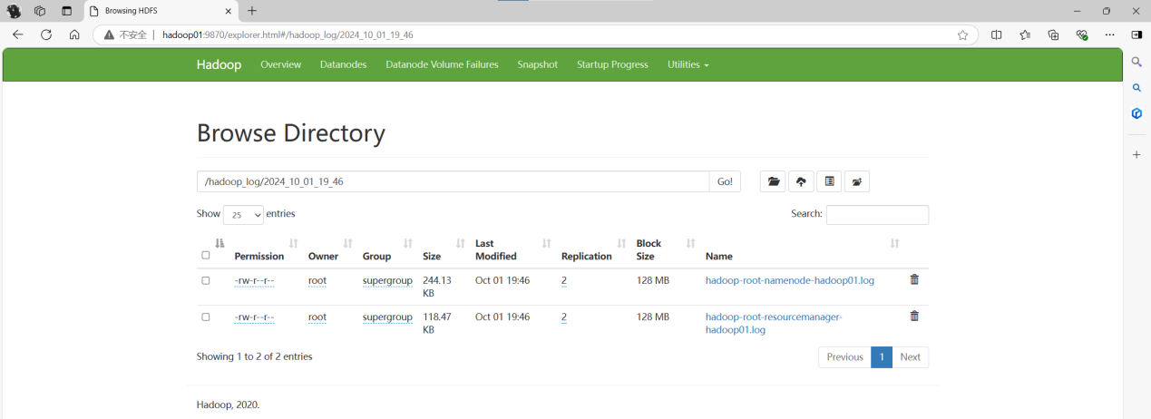
（2）定时任务
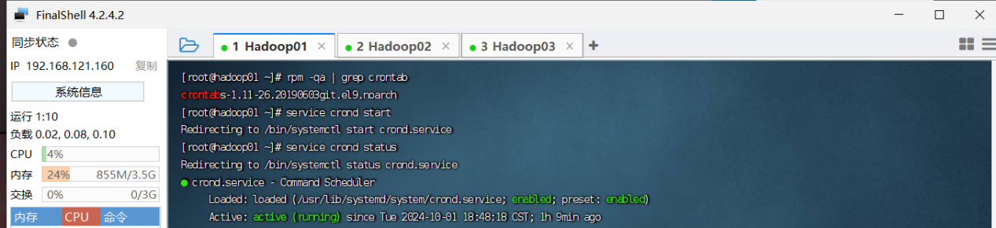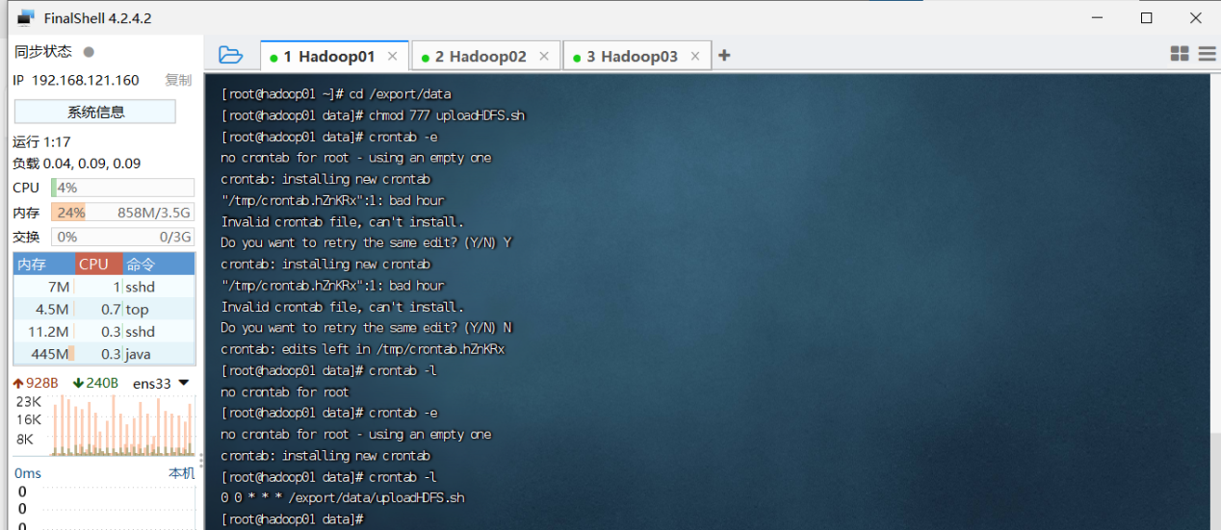

问题1：在Windows中配置Hadoop运行环境时，配置完成后，在CMD窗口中输入hadoop version显示：
Error: JAVA_HOME is incorrectly set.
Please update D:\hadoop-3.3.0\etc\hadoop\hadoop-env.cmd
'-Xmx512m' 不是内部或外部命令，也不是可运行的程序或批处理文件。
解决方案：
打开D:\hadoop-3.3.0\etc\hadoop目录下的hadoop-env.cmd文件，找到
set JAVA_HOME=%JAVA_HOME%这行，改为：
set JAVA_HOME="C:\Program Files"\Java\jdk-1.8
问题解决。

问题2：在执行Java API的操作时，运行整个类时，
@Test
public void testMkdirAndDeleteAndRename() throws Exception {
fs.mkdirs(new Path("/2022313065/output"));
fs.mkdirs(new Path("/2022313065/output/output1"));
fs.mkdirs(new Path("/2022313065/output/output2"));
}
这个部分会报错，说Path is not a directory:/2022313065/output/output1
但是单独执行这部分代码时没有问题。

